Практическое занятие №7
Определение параметров забоя
Трудоемкость – 1 часа.
Задачу решать по своему варианту из каждого блока работ. Работы выделены жирным шрифтом жёлтой заливкой.

Определить наибольшую ширину лобовой проходки при работе экскаватора прямой лопаты Э-10011Е емкостью ковша 1,25 м³ при угле наклона стрелы 45°.
2.Определить наибольшую ширину проходки того же экскаватора при боковой проходке.
РЕШЕНИЕ: 1.Наибольшая ширина проходки В экскаватора при лобовом забое при обычном способе с перемещением экскаватора Э-10011Е по прямой (рис. 16) определяется по формуле:

$B=2B^{1}=2\sqrt{D^{2}- Л_{п}^{2}}$ , | (1)

где: В¹ – наибольшее расстояние от оси перемещения экскаватора до верха бокового откоса в м; Л_{n} – длина рабочей передвижки экскаватора (см. Приложение Ж11) в метрах и равна 2,5 м; D – наибольший практический радиус резания в м.
Согласно указаниям инструкции по производству и приемке работ, выполняемых одноковшовыми экскаваторами, наибольший практический радиус резания не должен превышать 0,9 его паспортной величины для данного экскаватора. При этом увеличиваются усилия на зубьях ковша и скорость подъема ковша, вследствие чего уменьшается продолжительность резания, что сокращает цикл работы в целом.
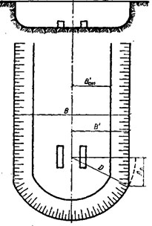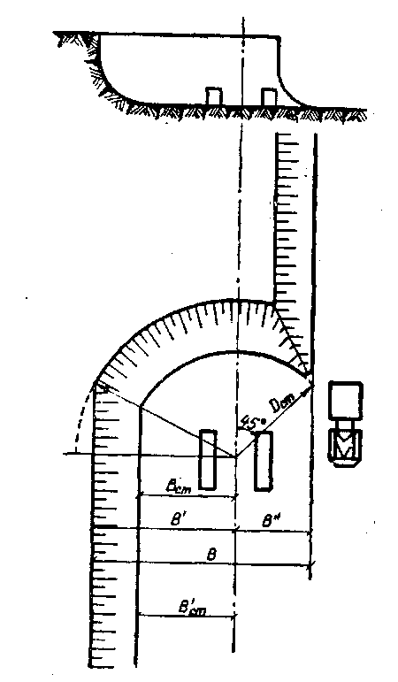

Рисунок 3.26 – Схемы работы экскаватора прямая – лопата в забое: а – при лобовой проходке; б – при боковой проходке.

Согласно данным Приложения Ж11 наибольший радиус резания D = 9,8 × 0,9 = 8,8 м. По формуле (3.12) определяем $B^{1}$ = $\sqrt{{8,8}^{2}- {2,5}^{2} }=8,43 м.$ В = 2 × $B^{1}$ = 16,86 м. Наибольшее расстояние от оси движения экскаватора до подошвы бокового откоса забоя будет равно В'_{ст}. Эта величина – наибольший практический радиус резания на уровне стоянки. Согласно предыдущему примечанию о радиусе резания и Приложению Ж11 В'_{ст} = 6,4 × 0,9 = 5,8 м.
Наибольшая ширина лобового забоя на уровне стоянки экскаватора будет равна В_{ст} = 2 × В'_{ст} = 2 × 5,8 = 11,6 м.
2.Наибольшая ширина проходки экскаватора В при боковом забое, согласно схеме на рисунке 3.6, будет равна В = В' + В". В' – определяется как по предыдущему расчету; В' = 8,43 м. В''_{ст} = В'_{ст} : 2 = 4,12 м.
Полная наибольшая ширина проходки при боковом забое составит - В = 8,43 + 4,12 = 12,55 м.
Задача 3.8 Решить предыдущую задачу с изменением ее условий согласно вариантам, приведенным в таблице 3.10.

Таблица 3.10 – Основные данные по экскаваторам

Вариант | Марка экскаватора | Угол наклона стрелы, град. | Вариант | Марка экскаватора | Угол наклона стрелы, град.
1 | 2 | 3 | 4 | 5 | 6
1 | Э-651 | 60 | 6 | Э-651 | 45
2 | Э-1251 | 45 | 7 | Э-1252 | 60
3 | Э-1252 | 60 | 8 | Э-2001 | 45
4 | Э-2001 | 45 | 9 | Э-1004 | 60
5 | Э-1004 | 60 | 10 | Э-651 | 45

